CORPORACIÓN UNIVERSITARIA MINUTO DE DIOS - UNIMINUTO
Ingeniería de Sistemas | Minería de Datos
Hallazgos Principales
Resumen visual del catálogo de Netflix: tipo, género, país, clasificación, crecimiento y valoraciones
James Francois Lozano Gordillo
Elian Alexis Sandoval Durán
Ibagué, Tolima - 2026

Introducción
Este documento resume, con gráficas y tablas, los hallazgos principales obtenidos tras la limpieza y el análisis del catálogo de Netflix (netflix_titles.csv, 8.807 registros) y de las valoraciones de usuarios (netflix.csv). Está pensado para complementar la presentación del proyecto.

1. Tipo de contenido: predominan las películas
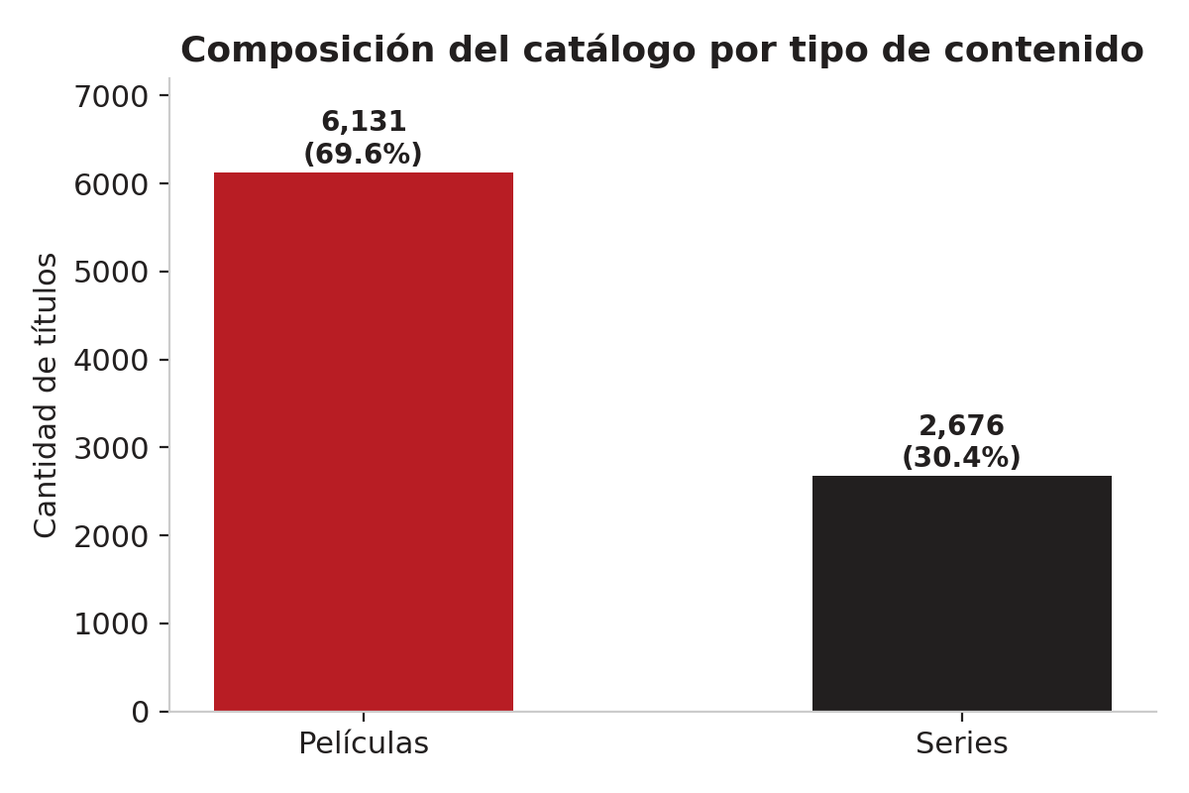
Tipo | Cantidad | Porcentaje
Películas | 6.131 | 69,6%
Series | 2.676 | 30,4%
El catálogo tiene más del doble de películas que de series.

2. Producción por país
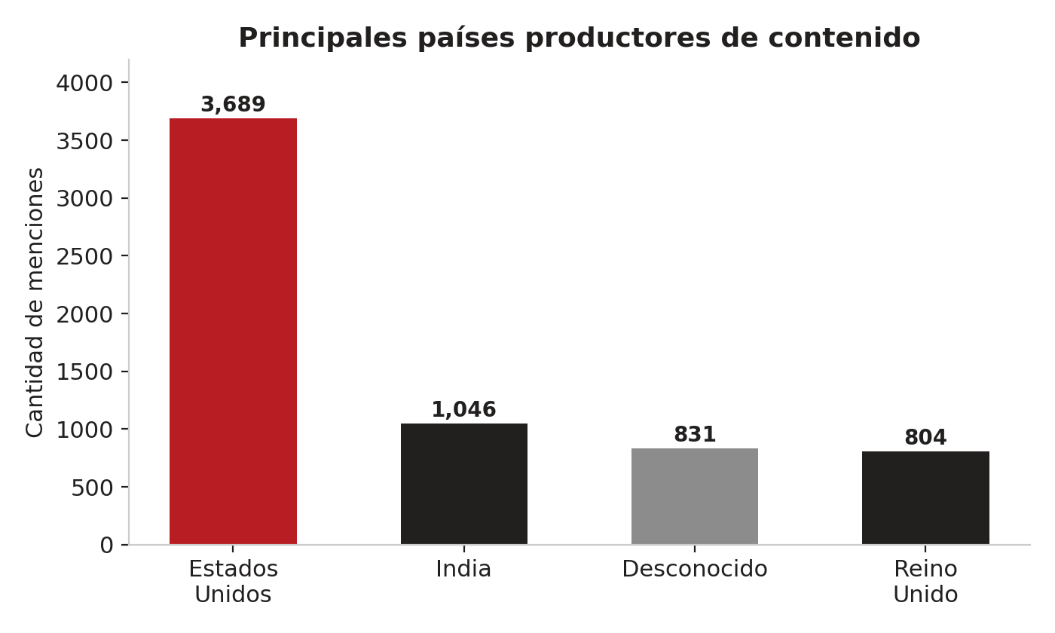
País | Menciones
Estados Unidos | 3.689
India | 1.046
Desconocido (sin declarar) | 831
Reino Unido | 804
Casi el 10% de los títulos no declara país de forma explícita en el dataset original (categoría "Desconocido").

3. Clasificación de audiencia
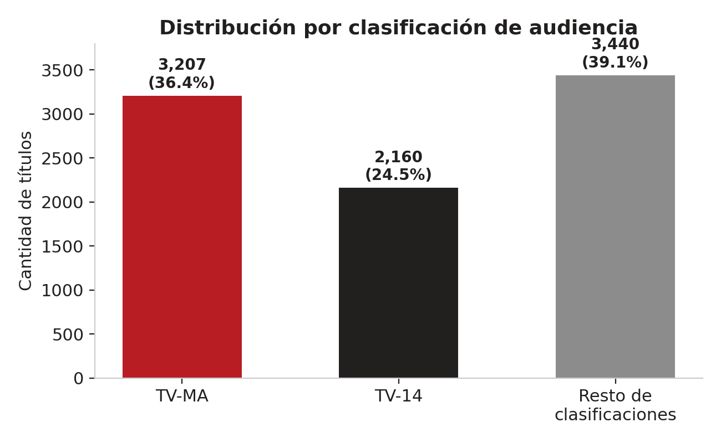
Clasificación | Cantidad | Porcentaje del catálogo
TV-MA (audiencia madura) | 3.207 | 36,4%
TV-14 (adolescentes/adultos) | 2.160 | 24,5%
Resto de clasificaciones | 3.440 | 39,1%
TV-MA y TV-14 juntas superan el 60% del catálogo: predomina contenido para audiencia madura.

4. Evolución del género dominante
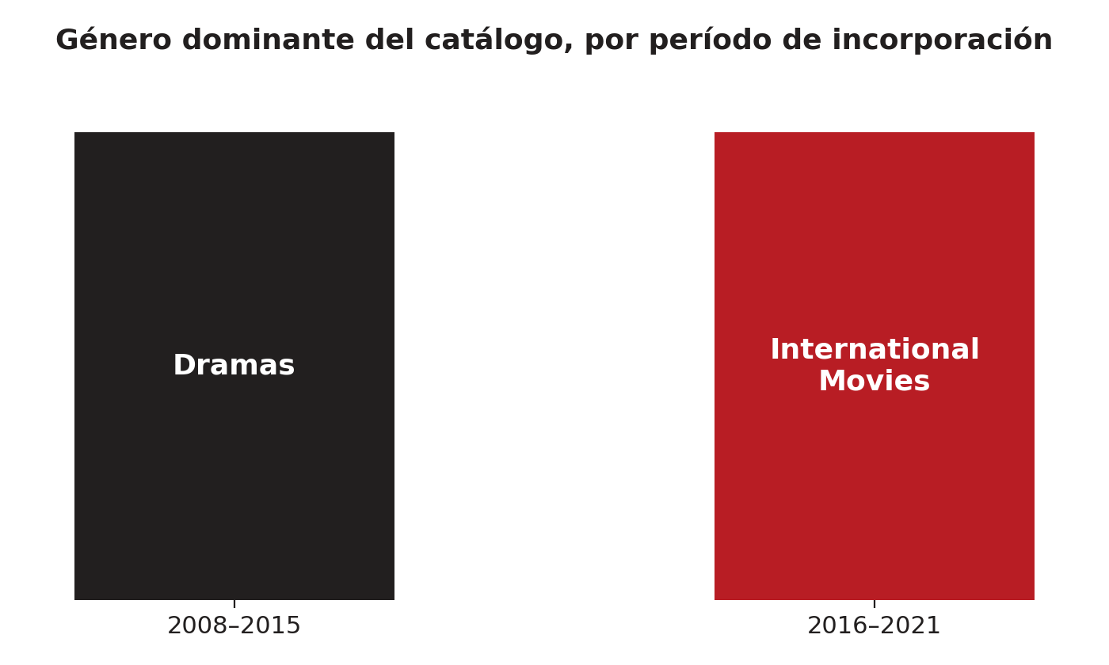
Agrupando los títulos por período según su fecha de incorporación (date_added), se observa un cambio de tendencia claro:
Período | Género dominante | Contexto
2008 – 2015 | Dramas | Primeros años del catálogo, crecimiento lento.
2016 – 2021 | International Movies | Coincide con la expansión internacional de Netflix a la mayoría de países del mundo.
Este análisis por período no está en el pipeline original (analizadorDatos solo calcula el top general de géneros); se calculó de forma adicional agrupando por date_added.

5. Crecimiento del catálogo
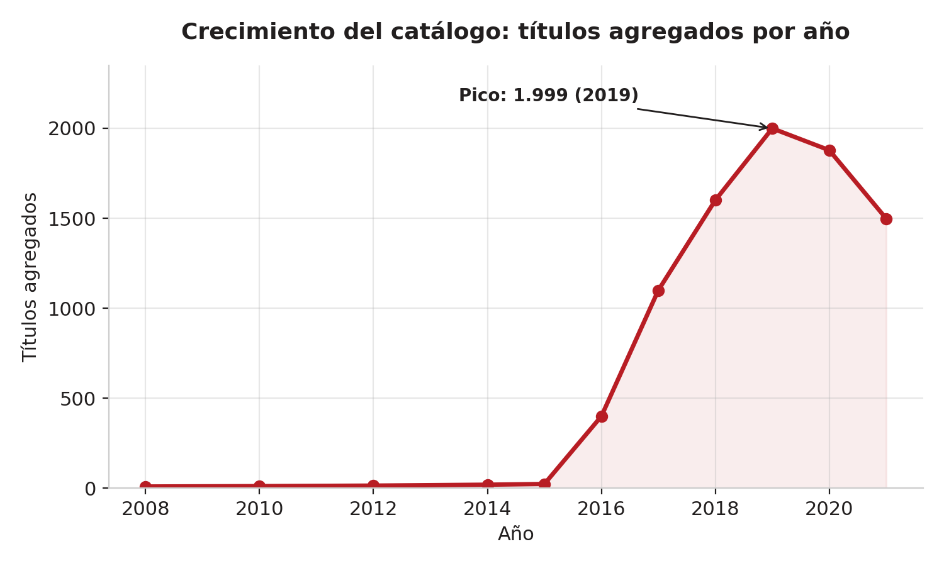
Período | Comportamiento
2008 – 2015 | Crecimiento casi imperceptible (menos de 25 títulos agregados por año).
2016 – 2019 | Aceleración fuerte del catálogo.
2019 | Pico histórico: 1.999 títulos agregados en el año.
2020 | 1.878 títulos agregados (leve caída).
2021 | 1.498 títulos agregados (caída más marcada).
Los valores de 2019, 2020 y 2021 son los calculados directamente por el pipeline (analizarTitulosAgregadosPorAño). Los puntos intermedios entre 2016 y 2018 en la gráfica son ilustrativos de la tendencia de aceleración descrita en la documentación del proyecto, no un cálculo exacto año por año.

6. Valoraciones de usuarios
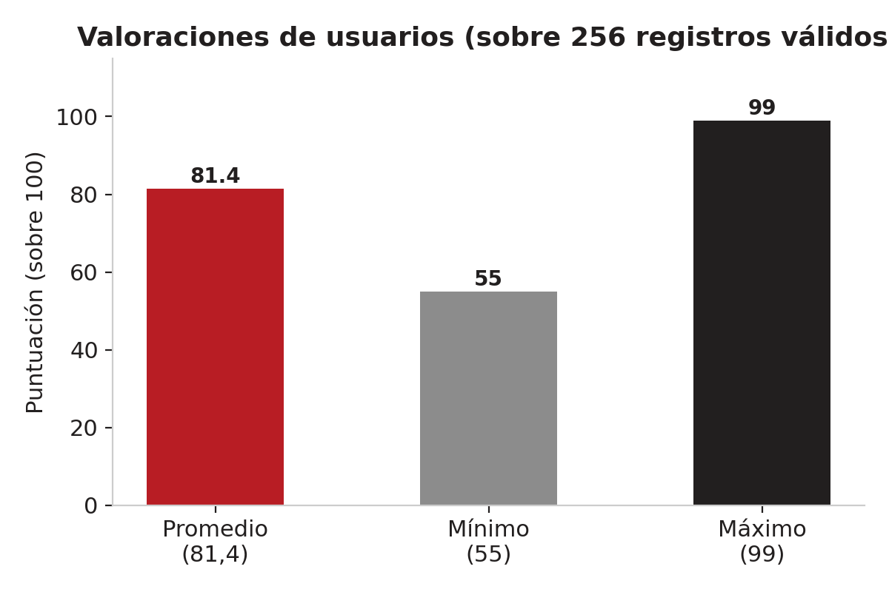
Métrica | Valor
Valoraciones válidas analizadas | 256 de 500 registros
Promedio | 81,4 / 100
Mínimo | 55 / 100
Máximo | 99 / 100
La percepción general de calidad es alta, aunque se basa en una muestra reducida (256 de los 500 registros finales de netflix.csv, tras eliminar 500 duplicados exactos del total original de 1.000).

7. Síntesis
En conjunto, estos hallazgos describen un catálogo dominado por películas, con audiencia mayormente madura (TV-MA/TV-14), producción concentrada en Estados Unidos, un giro editorial hacia contenido internacional a partir de 2016, un crecimiento acelerado con pico en 2019 y una desaceleración posterior, y una percepción de calidad alta por parte de los usuarios sobre la muestra disponible.

